PROCESO DE

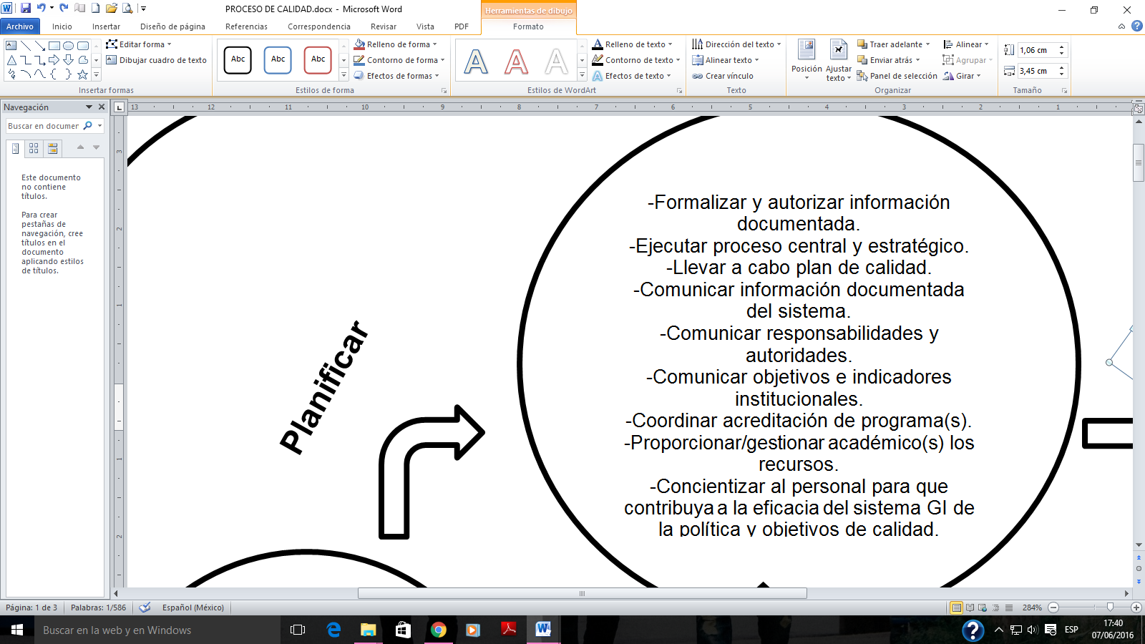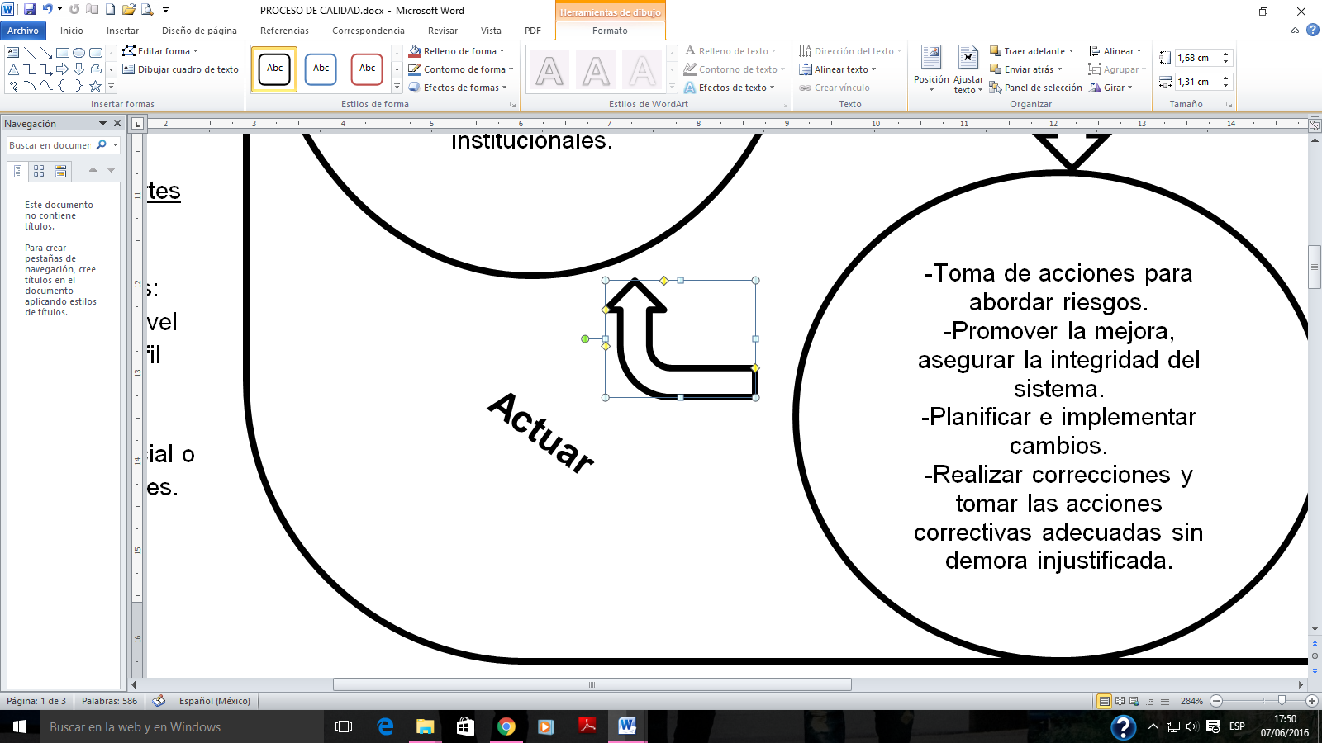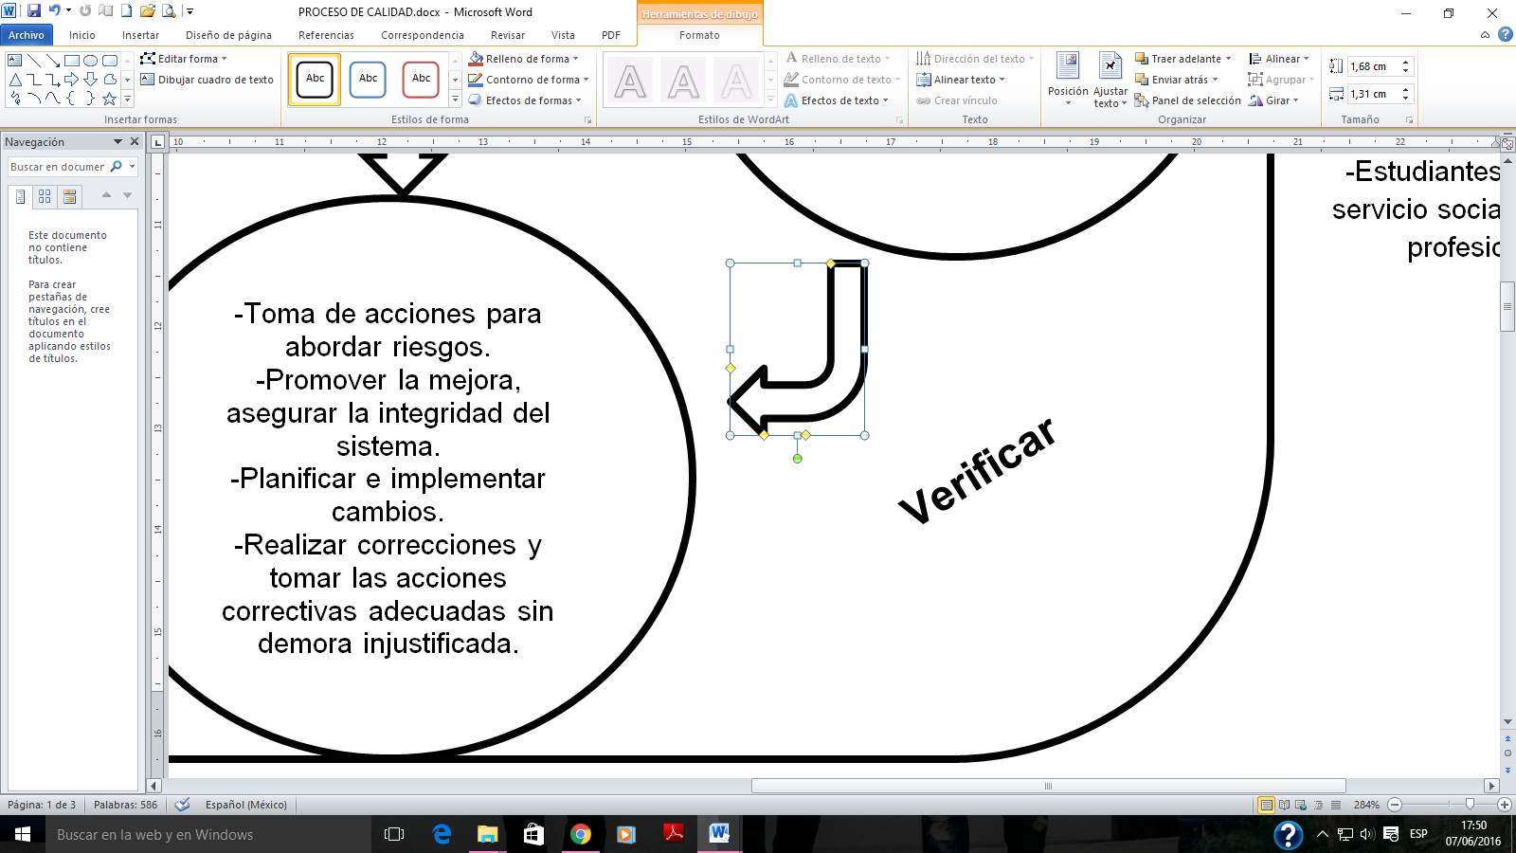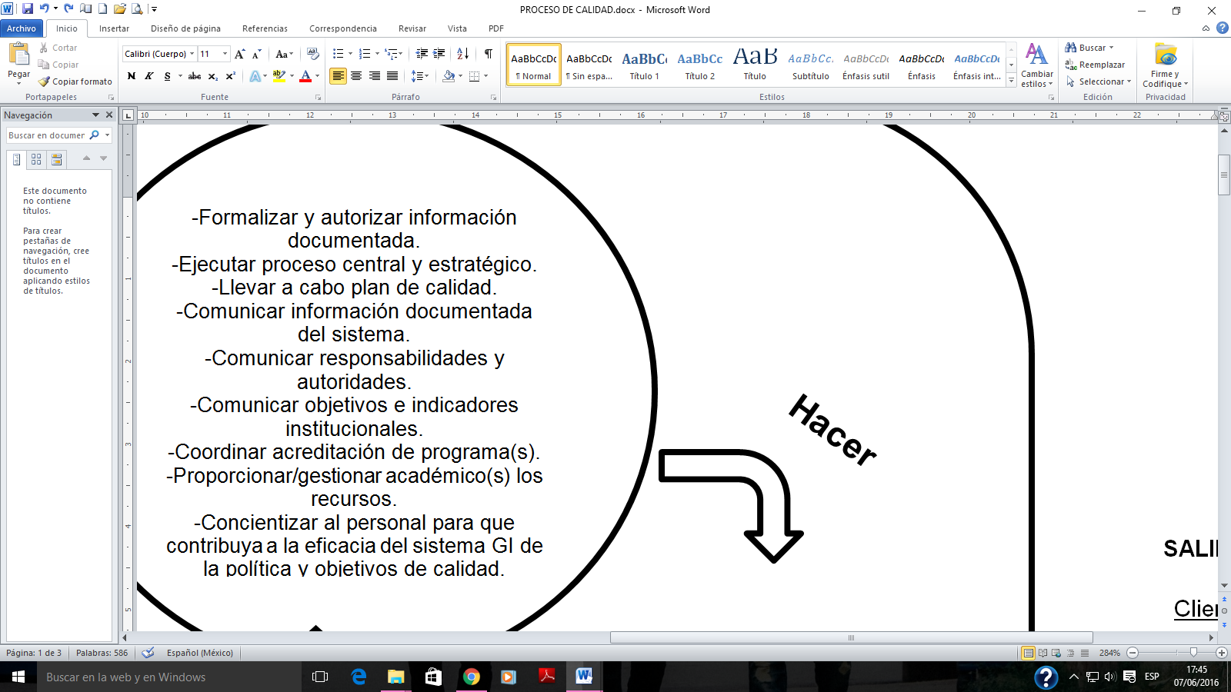

**ENTRADAS**

Requisitos del estudiante:

Requisitos del TESJo:

Requisitos de las partes interesadas:

**SALIDAS**

Estudiante:

TESJo:

Partes interesadas: